Cap Maths : Fiches séquences
Ce1
Mathématiques
Pour le maitre
Unité 12
Séance 1
1. Problèmes dictés.
Problème a : Lisa voit 3 moutons dans un pré. Elle compte les pattes. Combien en trouve-t-elle ?
Problème b : Alex lance 4 dés. Tous les dés sont tombés sur le 5. Combien de points a-t-il marqué ?
2. Problèmes écrits. 2) Il reste 11 images à Lisa ; 3) Alex compte 18 roues.
3. Calcul réfléchi de produits. 3 Fiches 65 et 66 (5 cartes 2x25 et 5 cartes 1x25)
1) Chercher 3 fois 25
Question a : Montrer une carte « 2 fois 25 » et une carte « 1 fois 25 ». Les réunir et demander aux élèves, sur leur ardoise, de chercher combien de points sont ainsi rassemblés
Écrire les réponses au tableau et les conserver : 3 fois 25 = 75 / 3 × 25 = 75 / 25 × 3 = 75
2) Chercher 4 fois 25
Question a : Reprendre le même scénario en montrant deux cartes « 2 fois 25 »
3) Réaliser et calculer 5 fois 25 et 7 fois 25
Question a : Avec les cartes « 2 fois 25 » et « 1 fois 25 », lesquelles faut-il prendre pour avoir 5 fois 25 points ? Combien cela fera-t-il de points ?
Question b : Lesquelles faut-il prendre 7 fois 25 points ?
4) Réaliser et calculer 6x25 et 10x25
Question a : Demander aux élèves quelles cartes il faut prendre pour réaliser un nombre de points égal à 6 × 25 ou à 10 × 25.
5) 48 – 36 – 100 – 75 – 600 - 450
Séance 2
1. Tables de multiplication par 4. 2x4 – 3x4 – 4x4 – 4x5 – 4x3 – 6x4
8 12 16 20 12 24
2. Angles droits et gabarits. Demander aux élèves d’utiliser plusieurs gabarits.
3. Multiplication par 10 et par 100. 3 Fiches 67
1) Comment calculer 7 x 10 et 7 x 100 ?
Question a : Il faut trouver le résultat de 7 × 10 et de 7 × 100. Vous cherchez sur votre feuille. Vous devrez ensuite expliquer votre méthode aux autres élèves.
interprétation de 7 × 10 et de 7 × 100 comme 7 dizaines et 7 centaines qui fournit directement le résultat : cette procédure peut être illustrée avec le matériel « dizaines » et « centaines ».
2) Comment calculer 27 x 10 ?
Question a : Il faut maintenant trouver le résultat de 27 × 10. Vous cherchez ensemble, par deux, sur votre feuille. Vous devrez ensuite expliquer votre méthode aux autres élèves
Le résultat 270 peut être réalisé à l’aide du matériel en montrant qu’on a 2 centaines et 7 dizaines et en faisant, à ce moment-là, le lien avec 27 × 10.
3) Calcul d’autres produits par 10 et par 100 et formulation de la règle des 0
Question a : Proposer successivement : 8 x 10, 12 x 10, 30 x 10
• multiplier un nombre par 10 ou par 100 revient à donner une valeur 10 fois ou 100 fois supérieure à chacun des chiffres de son écriture
Cela se traduit par une règle « simple » de calcul qu’on appelle « la règle des 0 » :
– multiplier un nombre par 10 revient à écrire un « 0 » à droite de ce nombre ;
– multiplier un nombre par 100 revient à écrire deux « 0 » à droite de ce nombre.
Cap Maths : Fiches séquences
Ce1
Mathématiques
Pour le maitre
Unité 12
Séance 3
1. Tables de multiplication par 4. 6x4 – 4x8 – 5x4 – cb de x 4 ds 8 ? 4 ds 12 ? 4 ds 20 ?
24 32 20 2 3 5
2. Décomposition de 100.
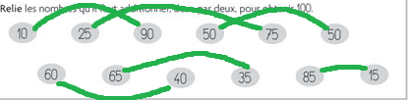
3. Décomposition d’un nombre avec 100, 10 et 1. 3 Fiche 68
1) Combien de points ?
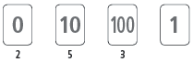
Question a : Y’a-t-il bien 10 cartes au total ? Combien y’a-t-il de points ? Idem avec 5 cartes 100 et 5 cartes 1, 10 cartes 10 et 6 cartes 100, 5 cartes 10 et 3 cartes 1.
2) Chercher comment obtenir un nombre de points donnés.
Question a : Demander comment obtenir des nombres donnés, en prenant le moins possible de cartes au total, par exemple : 620 points, 602 points, 206 points.
2) Obtenir le plus de points possible, puis le moins possible
Question a : Comment marquer le plus possible de points en choisissant 10 cartes comme on veut / en choisissant au moins une fois les 4 cartes.
Question b : Comment marquer le moins possible de points en choisissant 10 cartes comme on veut / en choisissant au moins une fois les 4 cartes.
3)Il a obtenu 503 points. 4) elle doit choisir 3 cartes de 100, 2 cartes de 10 et 5 cartes de 5.
Séance 4
1. Tables de multiplication par 4. 8x4 – 4x7 – 9x4 – cb de x 4 ds 16 ? 4 ds 24 ? 4 ds 36 ?
32 28 36 4 6 9
2. Décomposition de 100.
Réponses possibles : 50 + 50, 50 + 25 + 25, 50 + 20 + 20 + 10, 50 + 20 + 10 + 10 + 10, 25 + 25 + 25 + 25 + 25, 25 + 25 + 20 + 20 + 10, 25 + 25 + 20 + 10 + 10 + 10, 20 + 20 + 20 + 20 + 10 + 10, 20 + 20 + 20 + 10 + 10 + 10 + 10
3. Produits du type 40x7, 300x3. 3 Fiches 69 et 70
1) Aligner 4 cartes de même valeur :
Question a : Au départ, chaque joueur reçoit 4 cartes, le reste des cartes constituant la pioche. Un premier joueur pose une carte dont la face est visible de tous et tire une nouvelle carte dans la pioche. Le deuxième joueur pose à son tour une carte : soit elle est de même valeur que la carte déjà posée (dans ce cas il la pose sur la même ligne que cette carte), soit d’une valeur différente de celle déjà posée (dans ce cas il amorce une nouvelle ligne). Puis il tire une nouvelle carte. Le troisième joueur fait de même. Le joueur qui parvient à terminer une série de 4 cartes de même valeur gagne toutes les cartes de la série. Si un joueur pose une carte en se trompant, soit parce qu’elle n’a pas la même valeur que celles déjà posées, soit parce qu’il commence une nouvelle ligne alors que sa carte devrait se trouver sur une ligne déjà commencée, il doit reprendre sa carte et passer son tour. Le gagnant est celui qui aura remporté le plus de cartes.

Cap Maths : Fiches séquences
Ce1
Mathématiques
Pour le maitre
Unité 12
Séance 5
1. Problèmes dictés.
Problème a : lisa achète 3 livres qui valent chacun 5 €. Combien doit-elle payer ?
Problème b : alex achète 2 livres qui valent 5 € chacun et 1 livre qui vaut 4 €. Combien doit-il payer ?
2. Problèmes écrits.
2) Alex doit acheter encore 12 timbres ; 3) Alex doit acheter 4 sacs d’orange.
3. Produits du type 40x7, 300x3. 3 Fiches 69 et 70
1) Aligner 4 cartes de même valeur :
Reprendre le jeu de la séance 4 + faire la synthèse :
- le calcul de produits comme 4 × 30 ou 30 × 4 revient à celui de 4 fois 3 dizaines (on peut utiliser sa table de multiplication), c’est 12 dizaines donc 120.
– pour 4 × 200, c’est 4 fois 2 centaines, c’est 8 centaines donc 800.
4) 160 – 160 – 240 – 0 – 800 – 350 – 900 – 200 – 600
5) 120 – 120 – 62 – 120 – 43 – 120 – 43 – 120 - 62

Séance 6 | Pas d’exercices dans le fichier
1. Ajout de 8 ou de 9. 62+8 – 62+9 -40+9 – 36+8 – 31+9 – 29+8
70 71 49 42 40 37
2. Angles droits et triangles. Fiche 71
1) Recherche des angles droits
Question a : Il faut reconnaître les angles droits des fi gures à l’aide du gabarit et les marquer par un petit carré rouge. Tout à l’heure vous me direz quels triangles ont un angle droit.
2) Triangles rectangles
Question a : Faites la liste des trangles ayant un angle droit. Ils s’appellent des triangles rectangles.
3. Addition à trous.
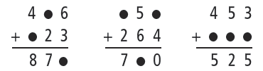
1) Additions à trous posées en colonnes.
Question a : Moustik a effacé des chiffres dans ces additions. Il faut les retrouver.
2) Additions à trous posées en ligne.
Même exploitation avec :

Cap Maths : Fiches séquences
Ce1
Mathématiques
Pour le maitre
Unité 12

Séance 7
1. Ajout de 8 ou 9. 35+9 – 35+8 – 50+8 – 42+8 – 44+9 – 39+9
44 43 58 50 53 48
2. Addition et soustraction posées ou en ligne.
2) 1049 – 14 - 34
3. Mesure de longueurs : le mètre.
1) Une nouvelle unité : le mètre
Question a : Est-ce que certains connaissent leur taille ? Préciser que l’unité employée est le mètre et le centimètre.
Question b : Présenter la règle du tableau : Cette règle mesure exactement 1 mètre. Nous pouvons nous
en servir comme unité pour mesurer d’autres longueurs. Demander à des élèves de montrer plusieurs exemples de longueurs égales à 1 cm sur la règle de tableau, puis de compter le nombre de cm contenu dans 1 m (un comptage de 10 en 10 devrait s’imposer). Écrire au tableau le résultat :
« 1 m = 100 cm ».
Question c : Confi er chacun des instruments apportés à une équipe et demander :
– d’estimer si ces instruments mesurent plus ou moins d’un mètre ;
– de préciser, pour tel instrument qui mesure plus d’1 mètre, combien de mètres on peut y trouver (le mètre de tableau peut être confi é aux équipes à tour de rôle).
2) Mesurer les tailles
Question a : Tout à l’heure, nous allons mesurer la taille de certains élèves ! Il faut d’abord nous mettre d’accord sur une méthode pour mesurer les tailles avec précision. Prenez 5 minutes et réfléchissez à deux pour mettre au point des propositions.
Question b : Demander à deux élèves de mesurer trois ou quatre élèves. Noter les tailles en mètre et centimètres (avec le nom de l’élève) au tableau. Faire expliciter les différents procédés utilisés
pour trouver la mesure : comptage des centimètres au-delà du mètre, lecture directe à l’aide du double mètre...
3) Ranger les enfants par taille
Question a : Demander aux élèves, par équipes de 2, de ranger les tailles des élèves mesurés de la plus petite à la plus grande. Poser collectivement quelques questions sur la différence de taille entre deux élèves, sous la forme : « Combien de cm de plus ? Combien de cm de moins ? ».
3) Nanie – Zoé – Lisa ; Non ce n’est pas vrai car 1m18 c’est 38 cm de plus que 80 cm ; Lisa mesure 2 cm de plus qu’Alex.

Cap Maths : Unité 12 - Séance 1
Ce1
Mathématiques
Pour le maitre
3 Calcul réfléchi de produits : appui sur un résultat connu (x1)

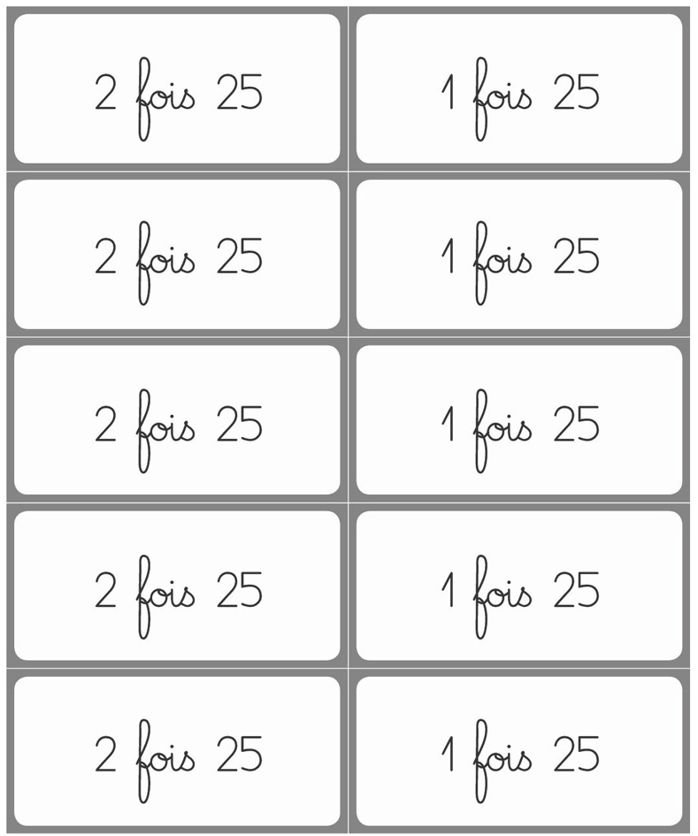

Cap Maths : Unité 12 - Séance 1
Mathématiques
Pour le maitre
Ce1
3 Calcul réfléchi de produits : appui sur un résultat connu (x1)
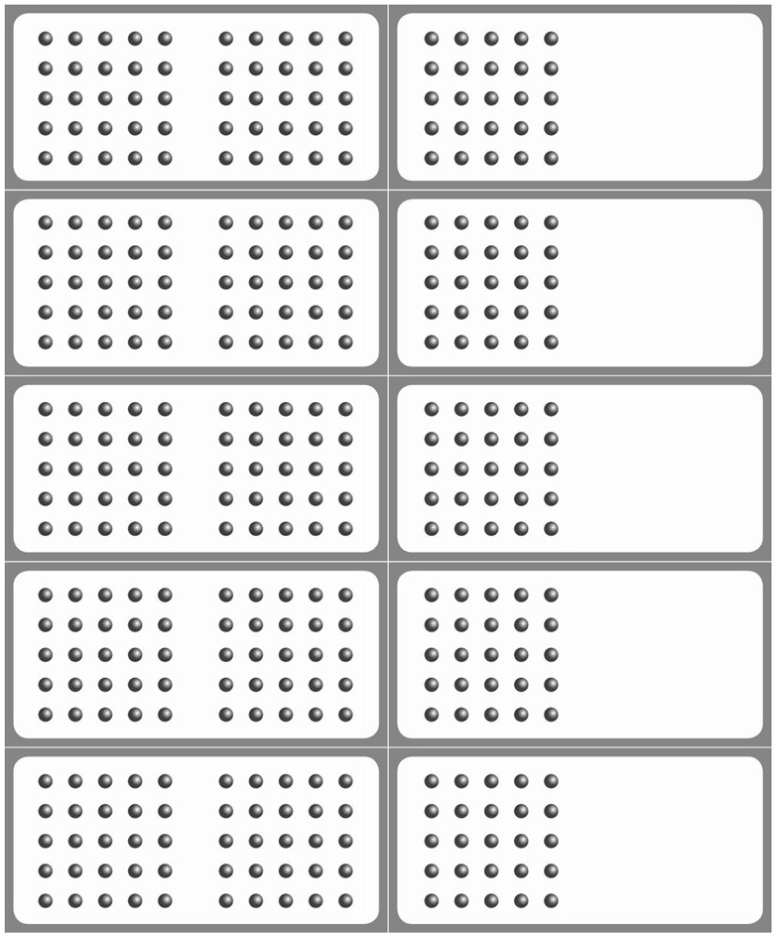

Cap Maths : Unité 12 - Séance 2
Ce1
Mathématiques
Pour le maitre
3 Multiplication par 10 et par 100 (x1)
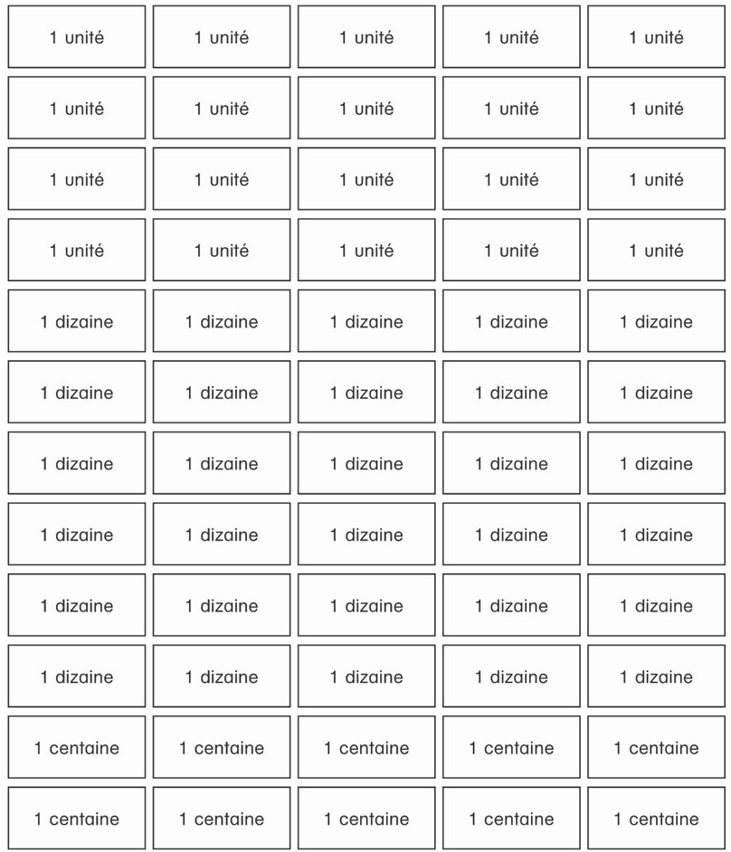

Cap Maths : Unité 12 - Séance 3
Ce1
Mathématiques
Pour le maitre
3 Décomposition d’un nombre et multiplication par 10 ou 100 (x1)

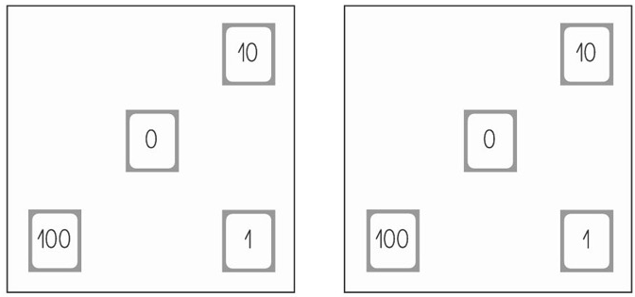

Cap Maths : Unité 12 - Séances 4 et 5
Mathématiques
Pour le maitre
Ce1
3 Produits (x3)
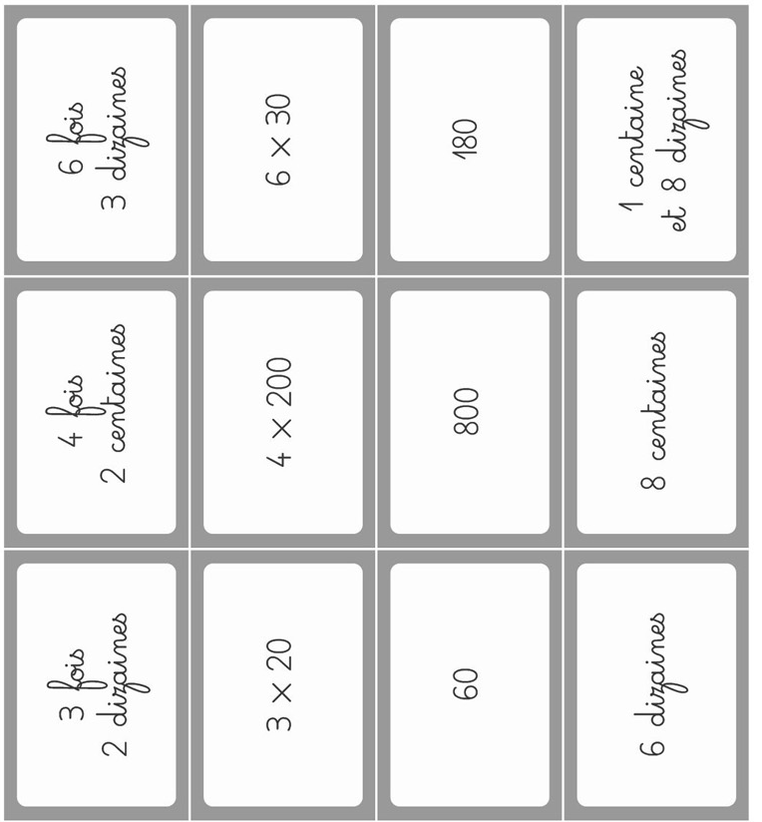

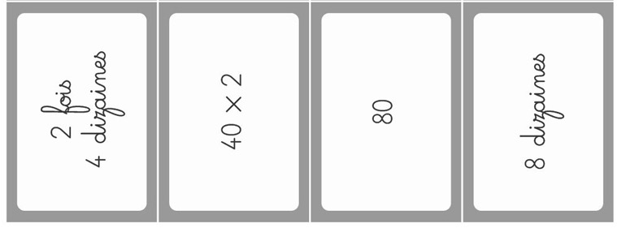

Cap Maths : Unité 12 - Séances 4 et 5
Mathématiques
Pour le maitre
Ce1
3 Produits (x3)

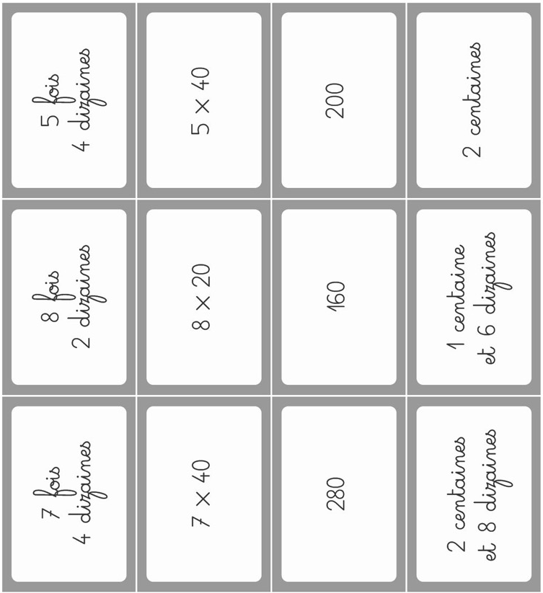

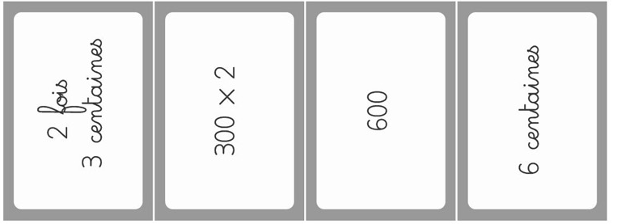

Cap Maths : Unité 12 - Séance 6
Ce1
Mathématiques
Pour le maitre
3 Angles droits et triangles (x9)

